閱讀磐石學校【國中組】方案簡介

學校名稱 | 新北市立錦和高級中學(國中部)
方案名稱 | 錦和閱世，JINGHO，YES！
【閱讀萌芽】
新北市立錦和高級中學位處中和都會核心，學區涵蓋多元社經背景家庭。身為一所完全中學，國中部學子除面臨青春期身心轉換與會考升學壓力，更身處 3C 短影音高度充斥的環境。本校閱讀推動團隊透過每學期初利用「圖書館利用教育」普查與教學觀察，發現學生普遍面臨四大痛點：
一、淺碟化閱讀--習慣短影音感官刺激，面對千字長文易焦躁抗拒，缺乏高階識讀力
二、情緒無出口--讀書心得流於抄寫大意，缺乏藉由文字自我覺察與安頓情緒的管道
三、閱讀功利化--升學壓力下將閱讀簡化為考題尋字工具，失去閱讀樂趣
四、全校無專屬的閱讀課時數--難以依賴單一課堂推動。
窮則變，變則通。本校自 112 學年度起全面啟動「閱讀進化」工程，凝聚親師生共識確立「錦和閱世，JINGHO，YES！」為總體願景（「JINGHO」取台語「真好」諧音，期許「共讀真好、以字閱世」），解構為三大課程主軸：Y (Yield the Heart 閱己·心靈開門—融入 SEL 社會情緒學習)、E (Empower with Tech 閱智·數位賦能—結合 SR 適性診斷與 AI 科技)、S (Step into Society 閱世·永續公民—扣合 SDGs 與在地國際素養)，採取「點狀節慶引發、線性教材扎根、全面跨域深化」的滲透策略，將閱讀轉化為解決學生學習與情緒問題的核心鷹架。

【澆灌閱讀】
一、虛實資源整合與情境再造：翻轉「錦堡閱讀中心」，結合視覺藝術教師專業設置「月月好讀書展（日系推理、科普、奇幻、原民山海說書）」、「SEL 心理安頓專區」與「SDGs 永續探索角」，並引進「閱讀扭蛋機」結合積點將借閱行為遊戲化；數位端全面導入臺師大 SR/DACC 適性閱讀檢測、品學堂、因材網 E度、Canva 等雲端生態系；外部則將校內研發之「ORID 閱讀學習單」反向輸出社區，首創「扶輪之子月月讀」公益共伴機制。
二、自編教材三版迭代與螺旋課程：閱推與國文共備社群連續三年自主研發並修訂《國文小尖兵》經典晨讀教材（七上至八下共 4 冊）及《錦堡閱讀護照》（112～114 學年度歷經三代改版，導入 SR 選書攻略、ORID 焦點討論法與讀報九宮格），建構七年級「奠基（向內探索）」、八年級「深化（向外思辨）」、九年級「實戰（自主轉化）」之螺旋課程矩陣，並於校網建置「閱讀磐石雲端專區」開源共享。
三、讀報三部曲與縱深跨域課程：深耕《好讀周報》16 週「輸入（聯合報專家講座與每週徵答）→ 轉化（圖書股長培力與學生自主命題）→ 輸出（跨班 Kahoot! 空中挑戰賽）」教學閉環。更將點狀創意孵化為歷時 1/3 學期以上、正式寫入領域教學計畫的常態跨域課程，包含：【國文×視藝】七年級閱讀明信片、【國文×表藝】八年級小小說書人、【閱讀×SEL×視藝】《安妮新聞》青春濃霧展（我的混亂地圖）與環保紙膜雕塑、【自然×圖資】萬聖節電力能源恐怖故事接龍、【多元文化×資訊】山海獵人書展與自製「台灣原民文化大富翁」網頁程式遊戲，以及【完中優勢×國際走讀】巴拉圭使節開箱與美國加州州立大學長堤分校（CSULB）雙語大稻埕走讀。

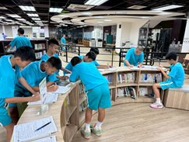 【結合能源課程的圖書館利用教育】 | 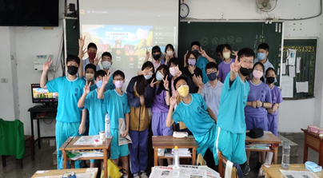【跨班 Kahoot! 讀報挑戰賽】 | 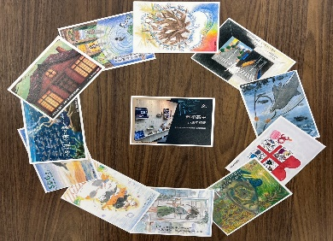  【閱讀明信片】閱讀X視覺藝術的跨域產出
▲ 圖表佐證：錦和高中「JINGHO, YES！」閱讀環境、跨域教學與讀報挑戰實況

【喜閱讀書樂】
一、科學數據鐵證，勇奪全市 SR 最高進步獎：歷經系統化讀報與跨域課程介入，本校八年級學生於新北市國中 SR 閱讀能力評比中，「推論分析」與「詮釋整合」高階向度平均 PR 值顯著躍升逾 15%，榮獲新北市「SR 最高進步獎」，由教育局長與臺師大校長親自頒獎，印證學力增值成效；九年級會考長文閱讀高分群亦顯著成長。
二、習慣百分百落實，思維與情感深度覺察：改版後之《ORID 閱讀護照》破除流水帳寫作恐懼，創下國中部七、八年級全員 100% 收齊紀錄；學生在「青春濃霧展（我的混亂地圖）」與「感恩快遞」中展現深刻自我覺察與人際修復力。
三、素養跨域遷移，扶弱拔尖共好：「扶輪之子」每月以 ORID 學習單築夢助學，資源班特教生在小志工與特教老師協同下全程參與闖關，落實閱讀平權；學生產出高水準手繪與 AI 明信片、說書微電影、環保雕塑與科學故事；教師敏捷共備社群與公開授課（故事山結合 E度 AI、文言閱讀、數位眼×詩人心）更讓閱讀成為錦和永續自轉的校園文化。

